搭建步骤
方式一，参考官网：https://reactnative.dev/docs/getting-started.html
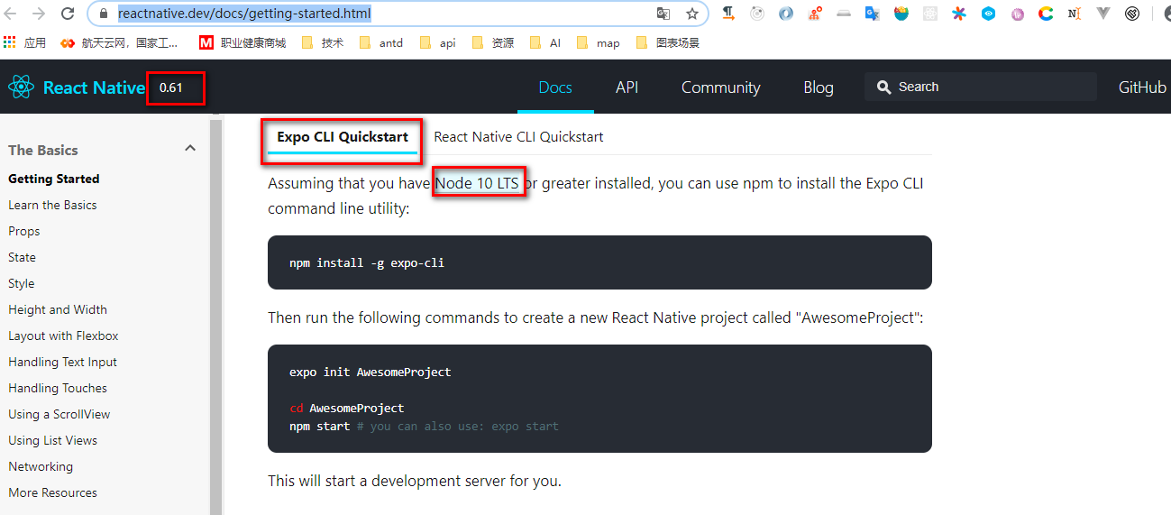
方式二，参考expo：https://expo.io/learn
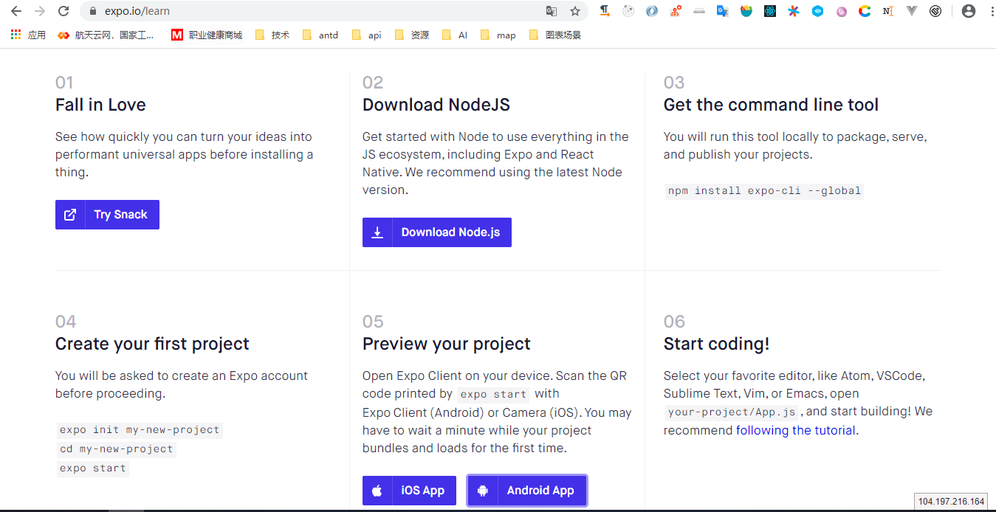

问题1：使用create-react-native-app和expo init中的任意一个命令创建项目即可，两个命令创建后的项目目录结构、文件是一样的
npm install -g create-react-native-app
create-react-native-app projectName

npm install -g expo-cli
expo init projectName

问题2：通过手机浏览器访问地址(https://expo.io/tools#client)，下载expo client
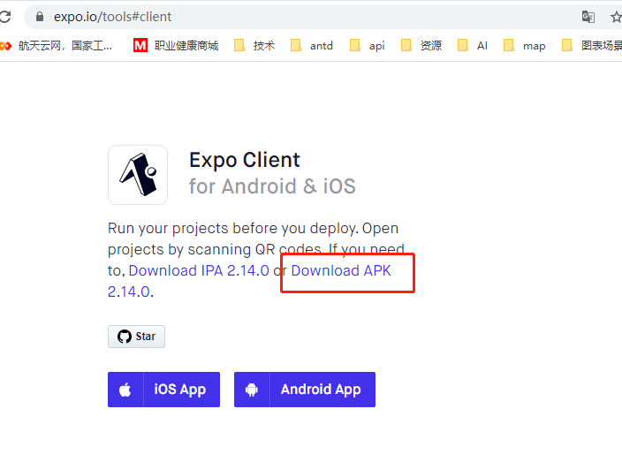
问题3：运行（expo start、npm start）项目后，手机访问时，提示，network response time out，这时需要在命令行中设置一下网络
set REACT_NATIVE_PACKAGER_HOSTNAME=192.168.99.233
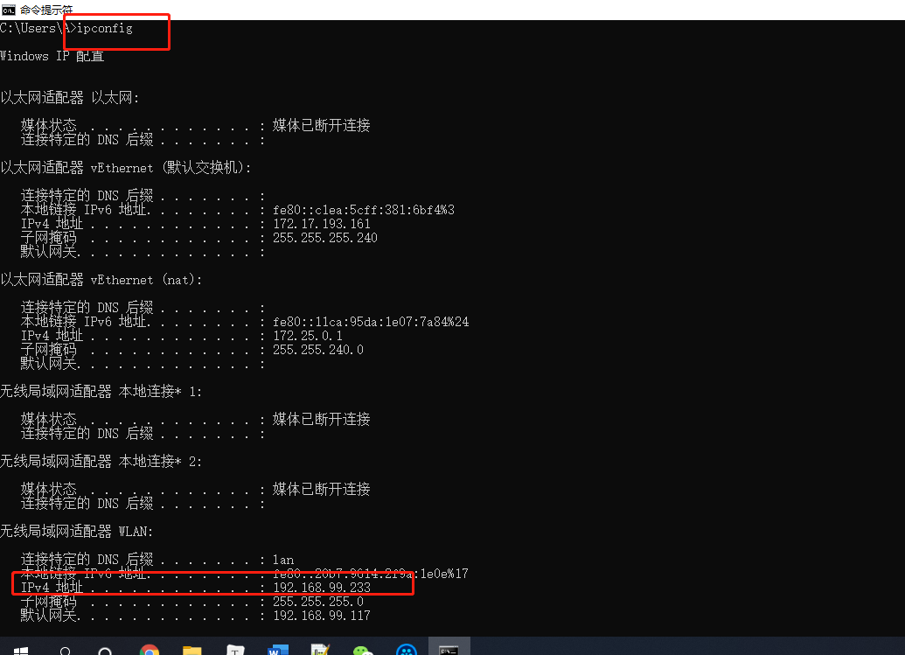
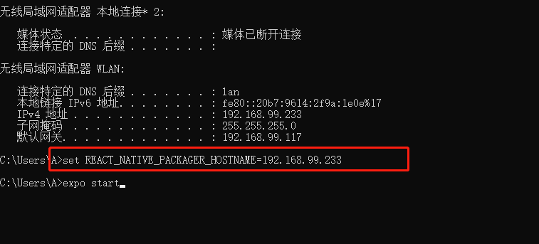

基础环境搭建
- 全局安装expo-cli
yarn global add expo-cli
- 手机上下载expo client
https://expo.io/tools#client
- 初始化一个rn项目，选择blank，一个空的项目结构
expo init mall-app
- 切换到项目目录中
cd mall-app

//使用https://rn.mobile.ant.design/
- 安装antd-rn的依赖库
yarn add @ant-design/react-native @ant-design/icons-react-native
- 全局安装react-native
yarn global add react-native-cli
- 全局安装完react-native-cli，接着链接字体图标
react-native link @ant-design/icons-react-native
- 按需加载antd-rn组件
yarn add babel-plugin-import -D
- 按需加载组件配置到babel.config.js
plugins: [["import", { libraryName: "@ant-design/react-native" }]]
- 使用链接字体图标，App中使用TabBarTest组件
- 运行，expo start
- 打开expo client，扫描二维码即可

开发环境
- 这里有bug，安装路由，需要安装另外3个组件
yarn add react-native-router-flux react-native-screens react-native-gesture-handler react-native-reanimated
- 修改了代码，想要在手机的expo client上实时更新
打开terminal即可（alt+f12），不断的按住alt+f12

部署
- 参考react native官网（https://reactnative.dev/）
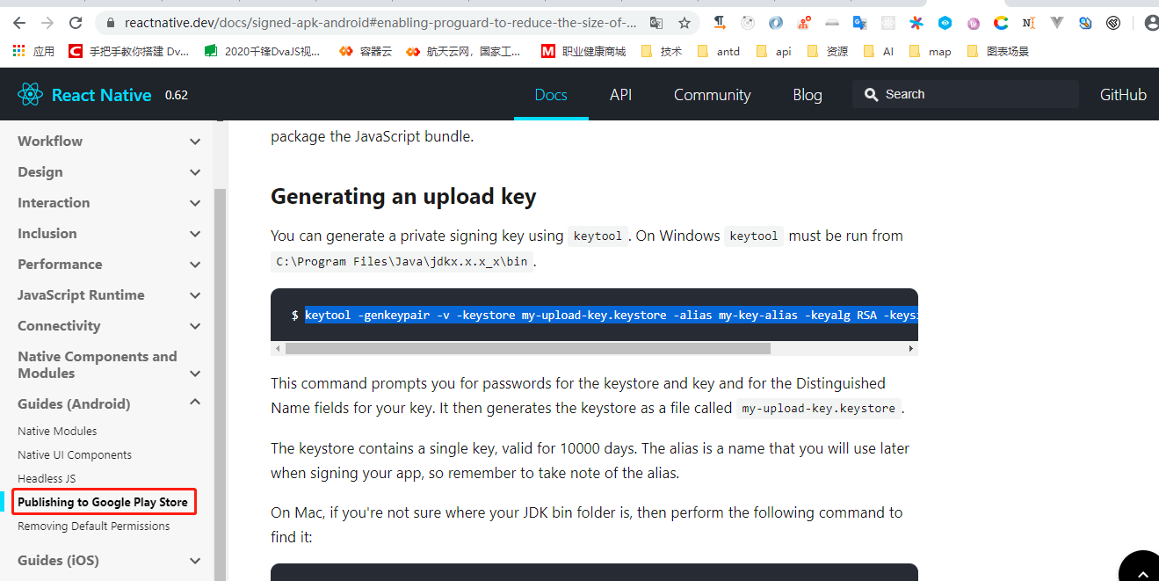
keytool -genkeypair -v -keystore my-upload-key.keystore -alias my-key-alias -keyalg RSA -keysize 2048 -validity 10000
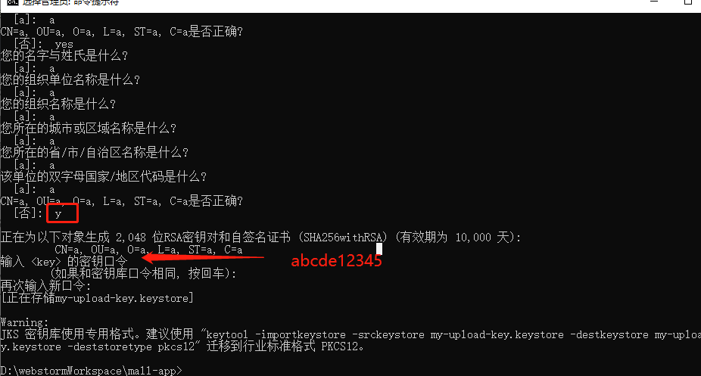
- 进入expo官网（https://docs.expo.io/versions/latest/），搜索apk
2.1执行以下命令，进行打包时，需要开启本地服务（expo start），否则会报以下错误
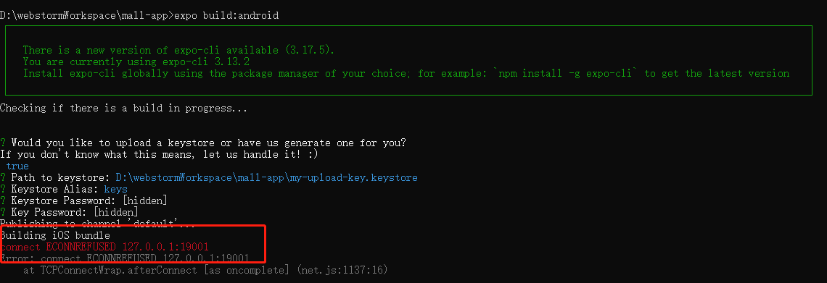
2.2运行打包命令，再次打包时，修改app.json中的version
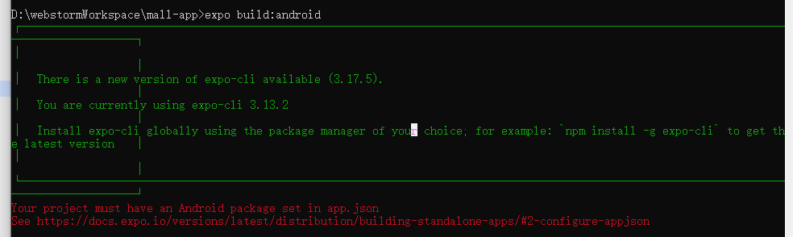
https://docs.expo.io/versions/latest/distribution/building-standalone-apps/#2-configure-appjson
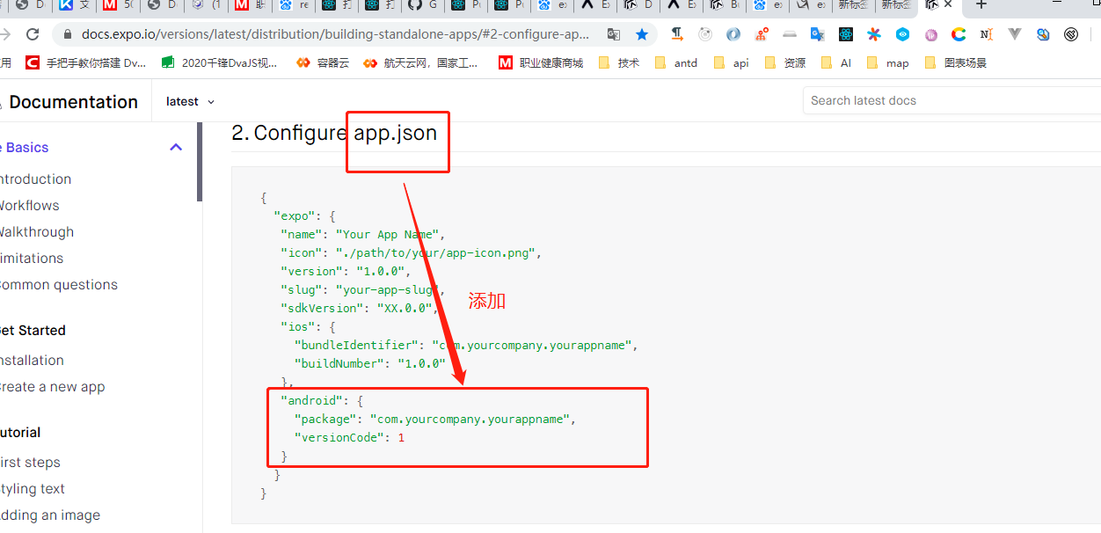
在app.json中，添加上面的android信息

最后执行打包命令
expo build:android
expo build:android --clear-credentials
expo build:ios

apple账号：jonny201251@163.com abcdeABCDE12345

